Правила пожарной безопасности для детей

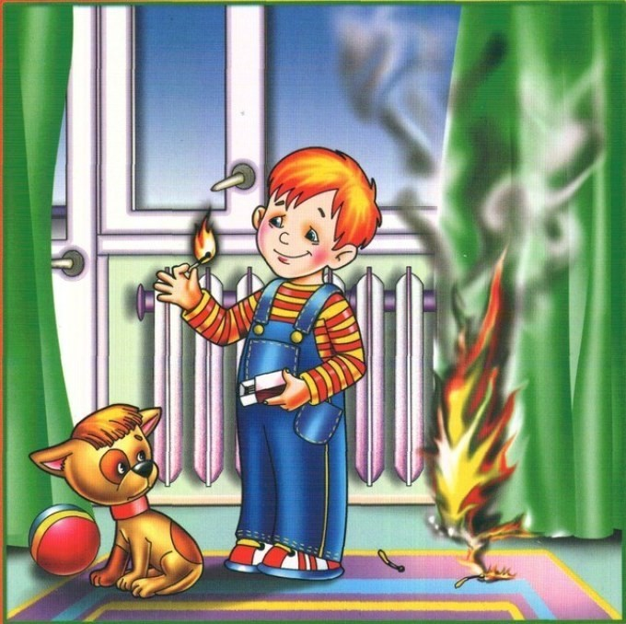

Уважаемые родители, обучайте ваших детей урокам пожарной безопасности, быть внимательными и осторожными.

Простые меры предосторожности помогут вам обезопасить себя и своих детей.
Каждый ребенок должен знать как вести себя при пожаре | - Ребёнок должен знать свой адрес, Ф.И.О. и номер телефона! Выучите эту информацию вместе с ним.  - Огнеопасные приборы храните в недоступном от ребёнка месте.  - Показывайте своим примером, что вы выключаете электроприборы, особенно мелкие приборы (утюг, фен, кофеварка, чайник и т.д.)  - Расскажите, что в деревне или на даче без взрослых нельзя, подходить и включать обогревательные приборы (камины, батареи).  -Не забывайте напомнить, что «спички – детям не игрушка»!

Ребенок должен знать, что делать, если он видит пламя | - Не притрагиваться к огню, а звать на помощь взрослых!  - Если взрослых нет дома, выйти из квартиры и обратиться за помощью к соседям!  3. Не искать укрытия в горящей квартире!  - Не спускаться на лифте, а бежать вниз по лестнице!  - Если квартира заперта, не поддаваться панике, а звонить 01 или 112 и звать на помощь соседей!

Как случаются пожары? | Существует много причин возникновения пожара, но часто именно неосторожность и детская шалость служат поводом для огня. Когда ребенок остается один, особенно проявляется его стремление к самостоятельности. Дети в своих разнообразных играх часто повторяют поступки и действия взрослых, имитируя их поведение. Детям хочется, как можно скорее, все узнать и испытать. Нельзя быть уверенным, что оставшись без присмотра, он не решит поиграть с опасными приборами. Родители должны помнить, что оставлять детей одних очень опасно. В случае пожара малыш не сможет самостоятельно выбраться. Помните, что спасаясь от огня и дыма, дети обычно прячутся в укромном месте.

Что может послужить причиной пожара? | - Ребёнок, увлечённый своей игрой, может положить игрушку в микроволновую печь. Включив её, микроволновая печь сразу же заискриться.  - Оставленный на кухне ребёнок может включить конфорку плиты, даже не осознав это.  - Включая, выключая лампочки, ребёнок может вызвать перенапряжение в сети. Лампочка может взорваться и стать причиной пожара.  - Оставленные свечи после детского праздника или ухода гостей, могут сжечь весь этаж.  - Пробегающий ребёнок может опрокинуть работающий утюг на ковёр, тот загорится моментально.  - Дети любят играть с проводами. Если ребёнок перегрызёт провод - случится беда.  - Любые электроприборы могут выйти из строя прямо у вас на глазах и воспламениться.
Информация взята с сайта http://www.scherbinka-mo.ru/bezopasnost_i_pravoporyadok/mchs/territorialnaya_bezopasnost_i_grazhdanskaya_oborona/ .

